Python中的成员资格运算符

Python中有一个成员运算符：in 。用于检查一个值是否在序列中，如果在序列中，返回True否则就返回False。

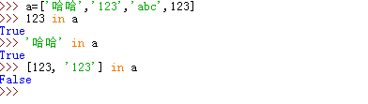





在上面中我在列表里输入了字符串和整型，可以看到字符串和整型都能在该列表中判断是否存在。而当我这边输入一个带有相同的元素的列表进去，发现输出错误。这里可以发现in只能针对列表的信息进行反馈，可以很好的帮助我们进行更好的查找相关的需要。